grupa IV-VI

I miejsce
Martyna Wawrzyszyn, kl V, SP w Szewcach
“Harry Potter”, J. K. Rowling
II miejsce
Patrycja Cieślak kl VI, SP w Szewcach
“Szafir - psiak na medal”, Agnieszka Stelmaszyk

III miejsca (ex aequo)

Weronika Niemyt, kl VI, SP w Szewcach
“Filip i bociany”, Elżbieta Zubrzycka
Antonina Voss, kl VI, SP w Szewcach
“Gwiezdni przyjaciele”, Linda Chapman

grupa VII-VIII

I miejsce
Wiktoria Stefańska, kl VII, SP w Szewcach
“Magiczne drzewo świat ogromnych”, Andrzej Maleszka

II miejsce
Maria Gładysiak, kl VII, SP w Buku
“Alicja w krainie czarów”, Lewis Carroll

III miejsce
Zuzanna Odważna, kl VII SP w Szewcach
"Czerwony Kapturek" Charles Perrault

grupa IV-VI

I miejsce
Martyna Wawrzyszyn, kl V, SP w Szewcach
“Harry Potter”, J. K. Rowling

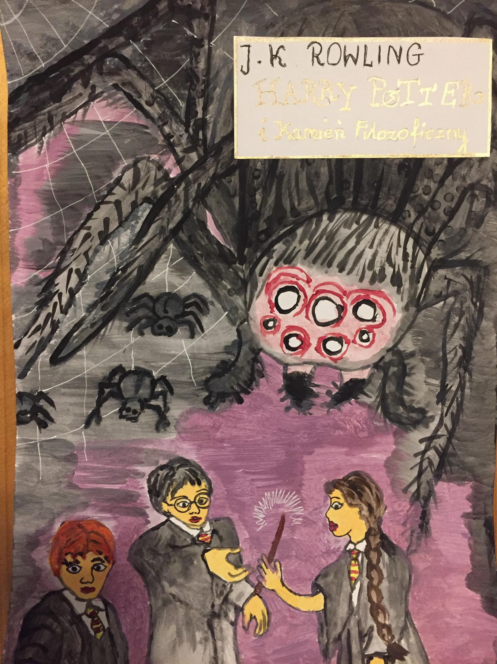
II miejsce
Patrycja Cieślak kl VI, SP w Szewcach
“Szafir - psiak na medal”, Agnieszka Stelmaszyk

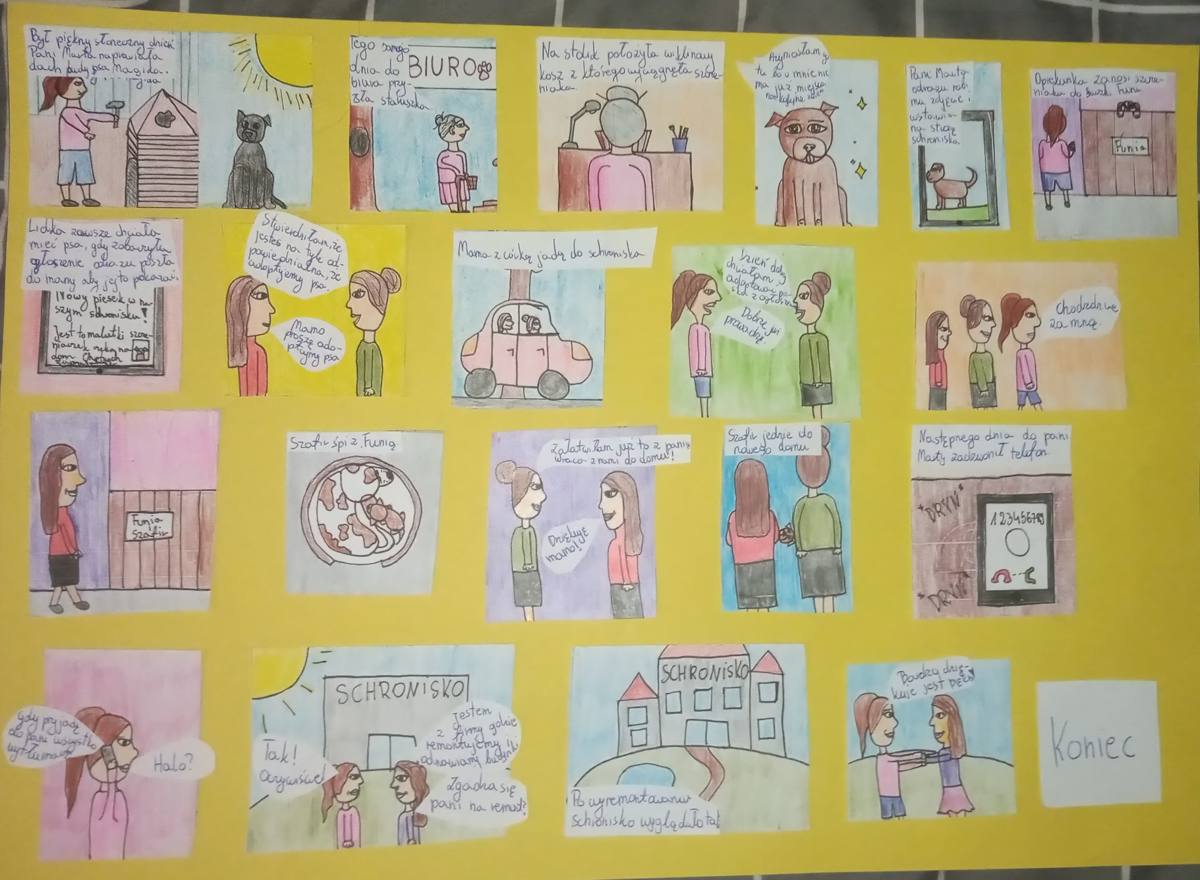

III miejsca (ex aequo)

Weronika Niemyt, kl VI, SP w Szewcach
“Filip i bociany”, Elżbieta Niemyt
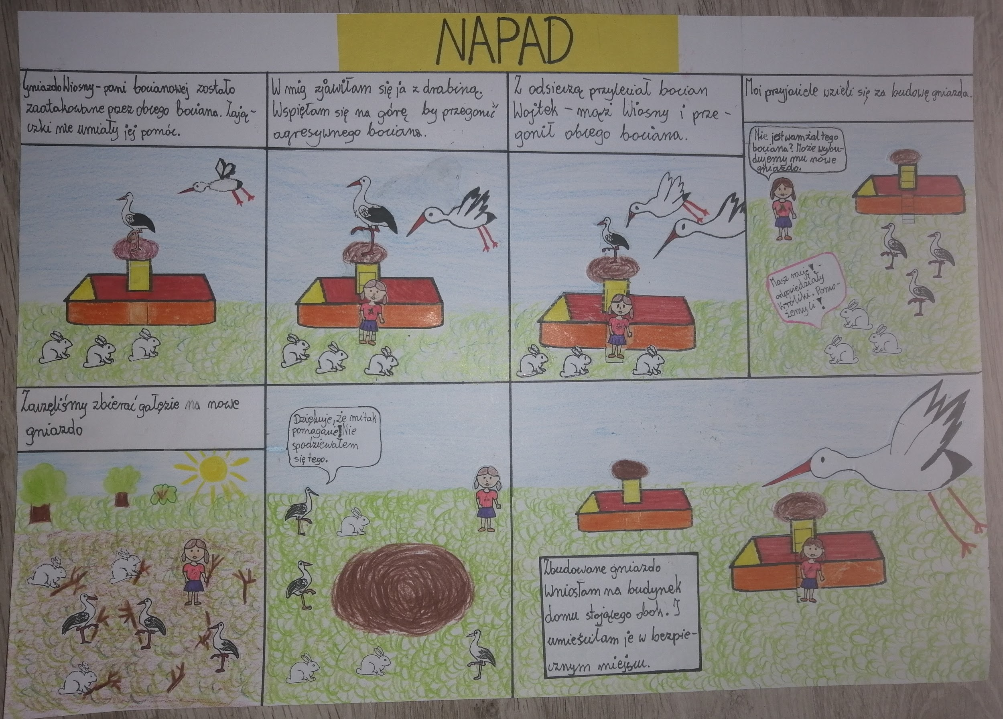

Antonina Voss, kl VI, SP w Szewcach
“Gwiezdni przyjaciele”, Linda Chapman

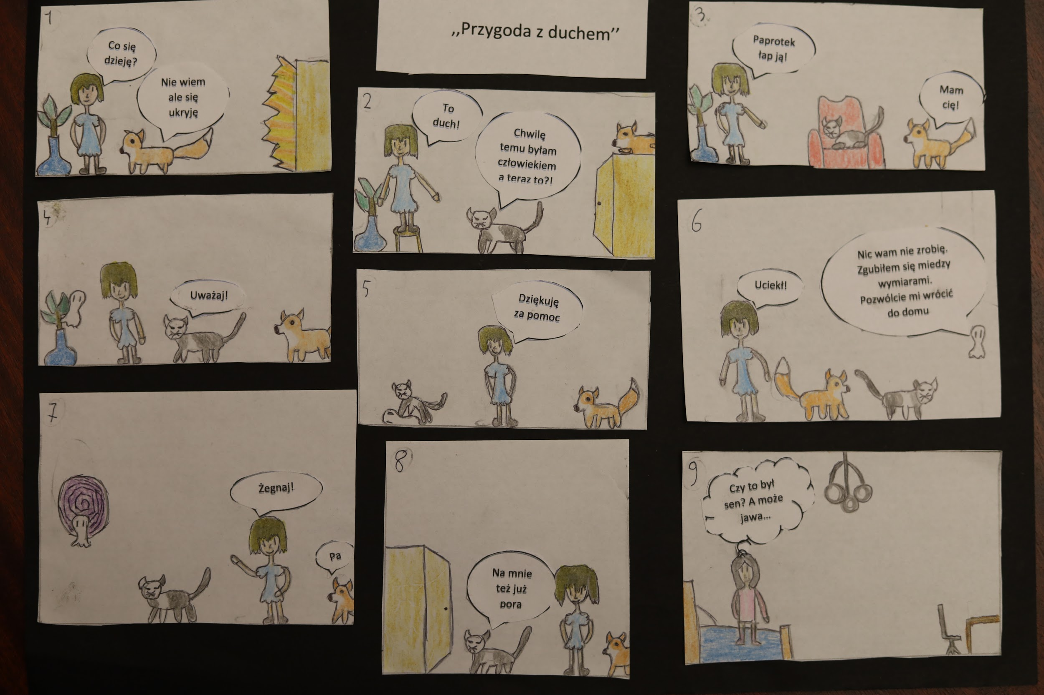
grupa VII-VIII

I miejsce

Wiktoria Stefańska, kl VII, SP w Szewcach
“Magiczne drzewo świat ogromnych”, Andrzej Maleszka

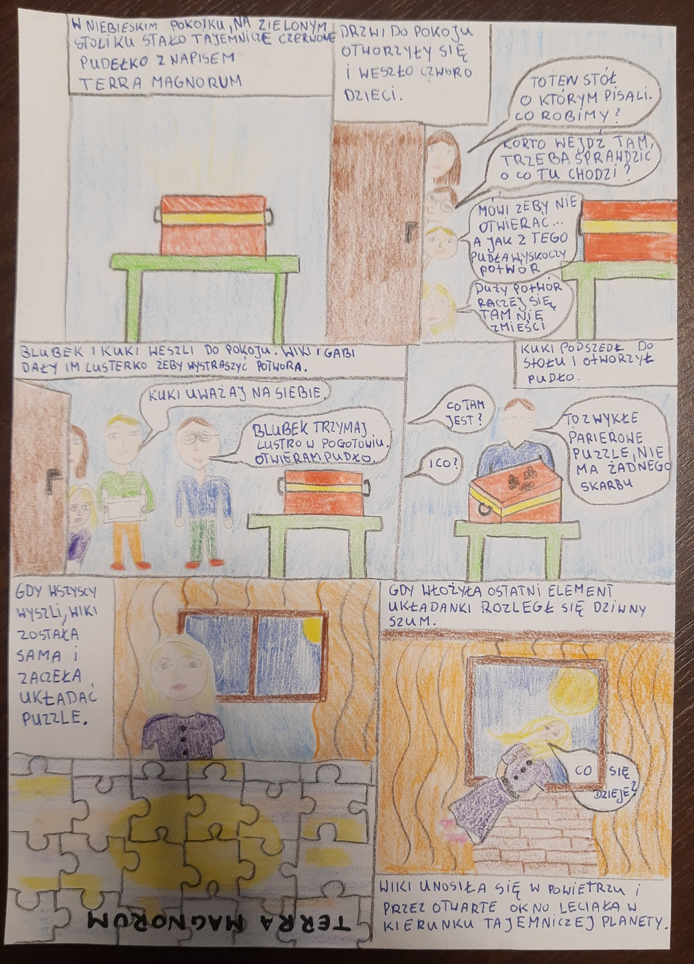

II miejsce

Maria Gładysiak, kl VII, SP w Buku
“Alicja w krainie czarów”, Lewis Carroll

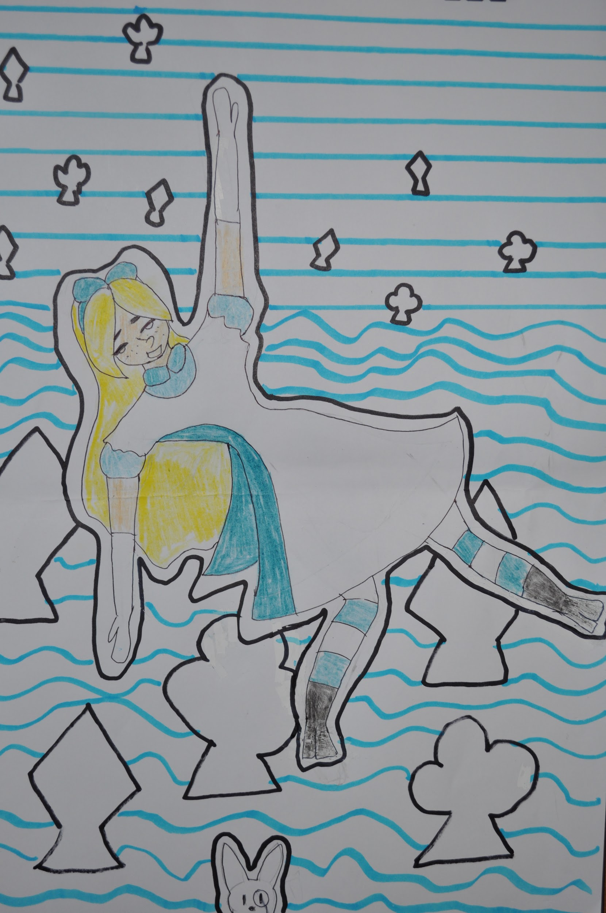

III miejsce

Zuzanna Odważna, kl VII SP w Szewcach
"Czerwony Kapturek" Charles Perrault



